Manual para la Importación e instalación del Programa
Para la correcta importación e instalación del programa, se deben seguir los siguientes pasos y cumplir con los requisitos técnicos mencionados.

Requisitos previos
Antes de proceder con la instalación del proyecto, asegúrese de tener instaladas las siguientes herramientas en su sistema:

A. Node.js y npm (Entorno de ejecución y gestor de paquetes)
Descarga: Vaya al sitio oficial nodejs.org y descargue la versión LTS (Long Term Support) 18 o Superior.
Instalación: Ejecute el instalador .msi y siga los pasos del asistente (clic en "Next" a todo).
Asegúrese de que la opción "Add to PATH" esté seleccionada.
Verificación: Abra una terminal (CMD o PowerShell) y ejecute:
node -v
npm -v
Debe aparecer un número de versión como respuesta.

B. XAMPP (Servidor local y MySQL)
Descarga: Descargue el instalador para Windows desde apachefriends.org.
Instalación: Ejecute el instalador. Si aparece un aviso sobre el Control de Cuentas de Usuario (UAC), simplemente dele "Aceptar". En la selección de componentes, asegúrese de que Apache y MySQL estén marcados.
Configuración: Al finalizar, abra el "XAMPP Control Panel" e inicie (Start) los servicios de Apache y MySQL.
Verificación: Ingrese a http://localhost/phpmyadmin en su navegador para confirmar que la base de datos está accesible.

C. Git (Control de versiones)
Descarga: Descargue el instalador desde git-scm.com.

Instalación: Durante la instalación, puede dejar todas las opciones por defecto seleccionadas. Esto instalará tanto Git Bash como la integración con la línea de comandos de Windows.
Verificación: En la terminal, ejecute:
git –versión
con esto verifica que versión de git tiene
configuración básica: En la terminal, ejecute:
git config --global user.name "tu_nombre"
git config --global user.email "tu_correo@ejemplo.com"
Si quieres asegurarte de que Git guardó bien tus datos, puedes listar tu configuración ejecutando:
git config –list

Pasos para la instalación manual

Clonación del repositorio
- Abre tu terminal o línea de comandos
Dependiendo de tu sistema operativo, puedes abrir Git Bash, la Terminal (macOS/Linux) o el Símbolo del sistema / PowerShell (Windows).
- Navega a la carpeta destino
Usa el comando cd (change directory) para moverte a la ubicación donde quieres guardar el proyecto. Por ejemplo:
cd Documentos/MisProyectos
- Copia la URL del repositorio
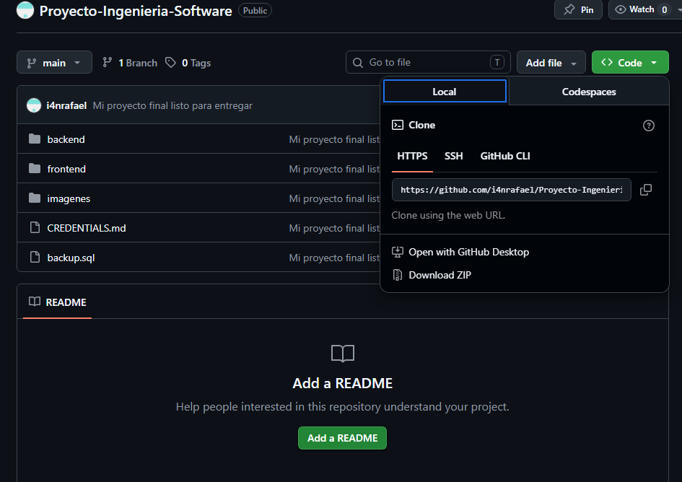
Ve a la plataforma donde esté alojado el código (En este caso es GitHub, link del repositorio https://github.com/kenjiroestrada24/Proyecto-Taller-Software ). Busca el botón verde que dice "Code" o "Clone" y copia la dirección web.

- Ejecuta el comando en la terminal
Escribe git clone seguido de un espacio y pega la URL que copiaste. Presiona Enter:
git clone https://github.com/usuario/nombre-del-repositorio.git
Al hacer esto, Git comenzará a descargar todos los archivos y el historial de versiones en una nueva carpeta.

Configuración de la Base de Datos (MySQL)
- Inicie los módulos Apache y MySQL desde el Panel de Control de XAMPP.
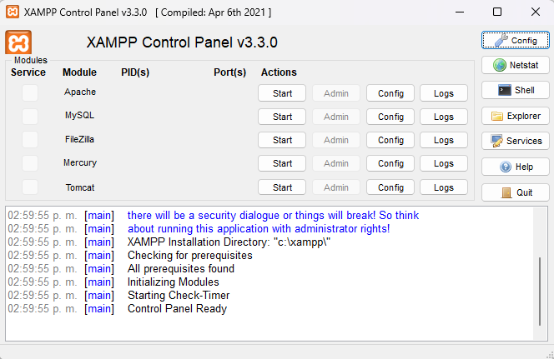

- Acceda a phpMyAdmin (http://localhost/phpmyadmin).
Se vera algo así
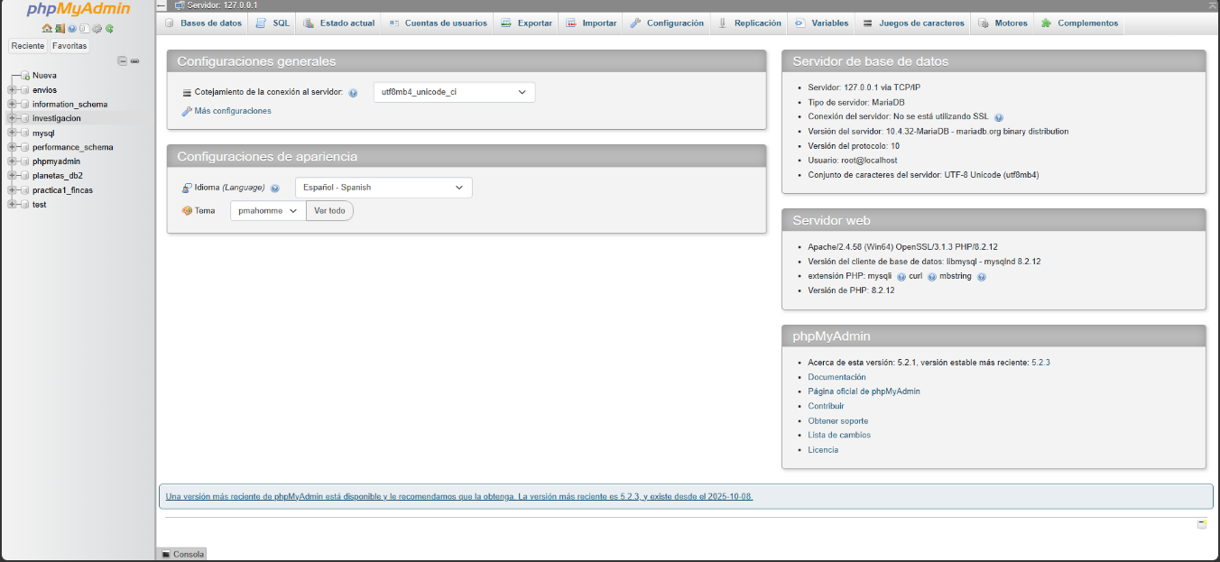

- Cree una nueva base de datos llamada: ProyectoSoftware.
Le das al Botón con nombre Bases de dato y te desplegara una ventana así solo le tienes que dar el nombre y darle al botón de crear
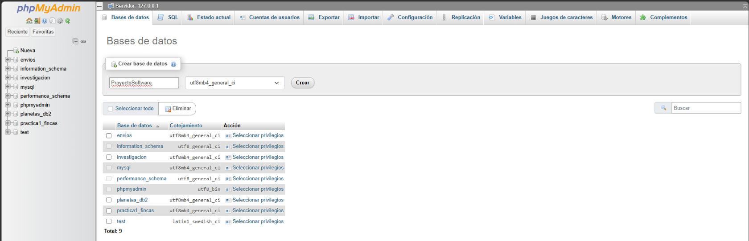

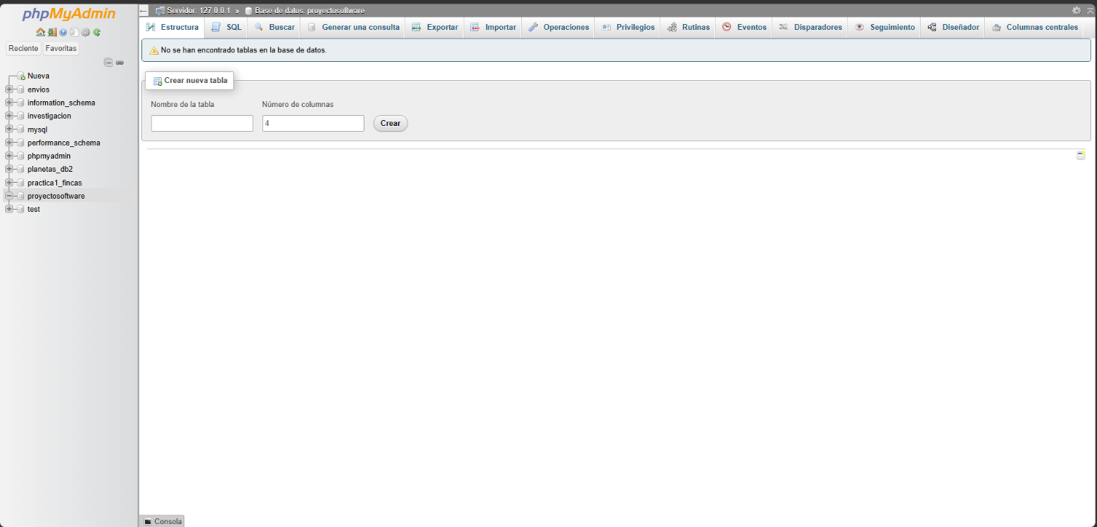
- Al crearla se abrirá una nueva ventana, diríjase a la pestaña "Importar"haga clic en "Continuar".

- Se abrirá una nueva ventana y se verá así, seleccione el de elegir archivo después seleccione archivo backup.sql ubicado en la carpeta raíz del proyecto.

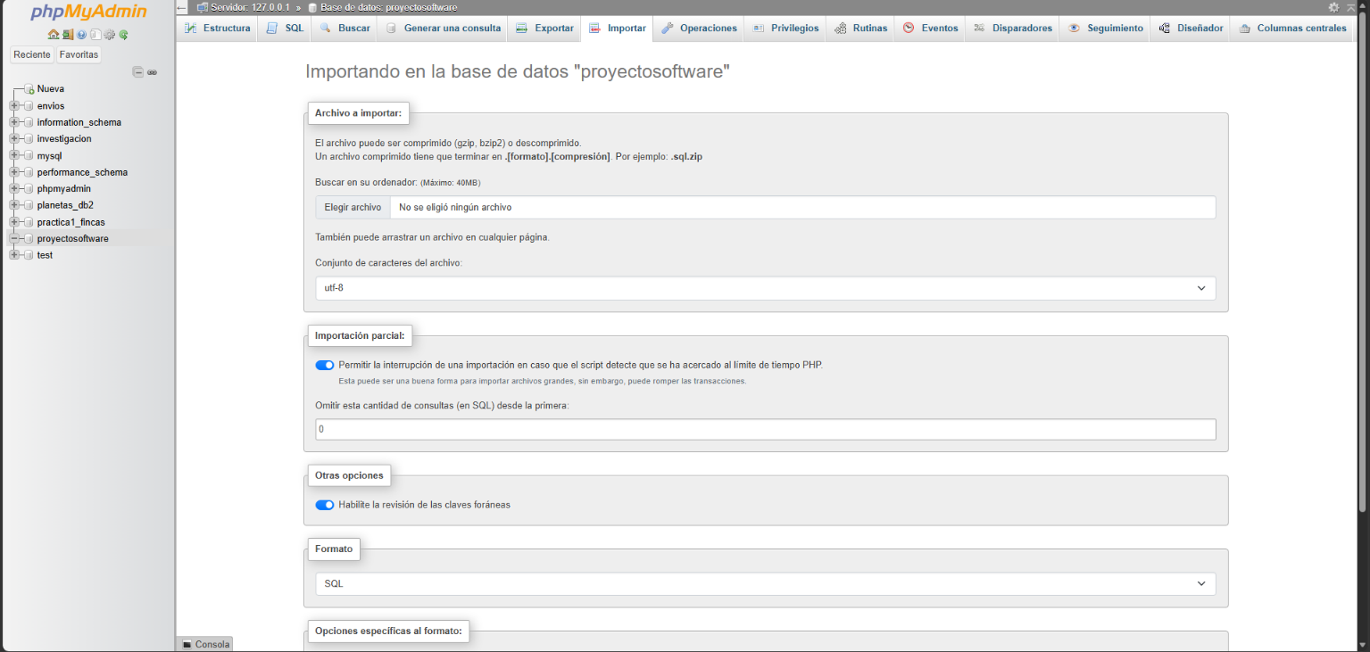

- Finalmente, hasta debajo de la ventana en la que se encuentra presione el botón de importar.

Configuración del Backend
Navegue a la carpeta del servidor desde la Terminal e instale las dependencias necesarias:
Ejemplo: D:\Josue\descargas\ProyectoFinal\backend> npm install
Configure el archivo .env (basándose en el archivo. env.example proporcionado) con las siguientes credenciales de conexión:
PORT=3001
DB_HOST=localhost
DB_USER=root
DB_PASS= (Vacío por defecto en XAMPP)
DB_NAME=ProyectoSoftware
DB_DIALECT=mysql
EMAIL_USER= tu-correo@ejemplo.com
Nota sobre el servicio de correo: El sistema requiere una cuenta de correo electrónico para el envío de notificaciones. Configure la variable EMAIL_USER en el archivo .env con una cuenta válida.

Configuración del Frontend
En una nueva terminal, navegue a la carpeta del cliente e instale las dependencias:
Ejemplo: D:\Josue\descargas\ProyectoFinal\frontend> npm install
Asegúrese de que el archivo .env del frontend apunte correctamente a la URL de la API también tienes un env.example para guiarte:
VITE_API_URL=http://localhost: PUERTO_BACKEND/api

Ejecución del sistema
Para iniciar el proyecto, ejecute los siguientes comandos en sus respectivas carpetas:
En la carpeta backend:
npm run dev
Ejemplo: D:\Josue\descargas\ProyectoFinal\backend> npm run dev
En la carpeta frontend:
npm run dev
Eejemplo: D:\Josue\descargas\ProyectoFinal\frontend> npm run dev

Acceso a la aplicación
Una vez iniciados los servidores, podrá acceder a la plataforma a través de las siguientes direcciones:
Frontend (Interfaz de usuario): http://localhost:5173
Backend (Documentación/API): http://localhost:3001

Notas adicionales
Archivos de configuración: Se han incluido archivos .env.example tanto en el frontend como en el backend para facilitar la configuración inicial de las variables de entorno.
Inicialización de datos: El archivo backup.sql contiene la estructura completa de las tablas y los registros de ejemplo necesarios para las pruebas iniciales del sistema.

